SUIVI DU TRAVAIL SCOLAIRE
TRAVAIL n°2

Rue de Pitteurs, 31
4020 Liège
04 343 92 91

Nom et prénom de l’élève : ……………………………………………………
Classe : 5PF

CINQUIEME AIDE FAMILIAL(E)

Partie I : ALIMENTATION

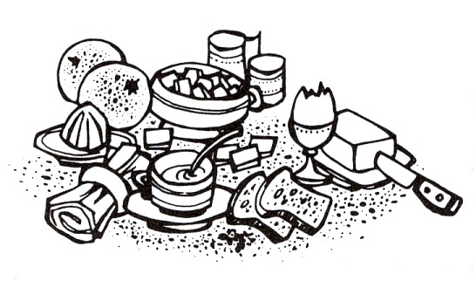
Exercice 1 : En analysant le tableau ci-dessous, donne une définition de :
Aliment : ……………………………………………………………………………………………………………………………………………………………………………………………………………………………………………………………………………………………………………………………………..
………………………………………………………………………………………………………….
Nutriment :
…………………………………………………………………………………………………………………………………………………………………………………………………………………………………………………………………………………………………………………………………….
………………………………………………………………………………………………….......................................................................................................................................

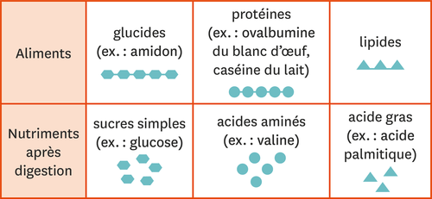 Figure 1.
1https://www.lelivrescolaire.fr/manuel/1339497/svt-3e-2017/chapitre/1339659/des-aliments-aux-nutriments/page/1341518/comment-les-aliments-sont-ils-transformes-en-nutriments-/lecon/document/5486986

Exercice 2: réalise un schéma avec les informations suivantes :
1-Origine de notre nourriture
2- Aliments dans notre assiette
3- Ce que nos cellules reçoivent comme nutriments après digestion.

Zone de réponse

Exercice 3 : Analyse la figure 2 ci-dessous :
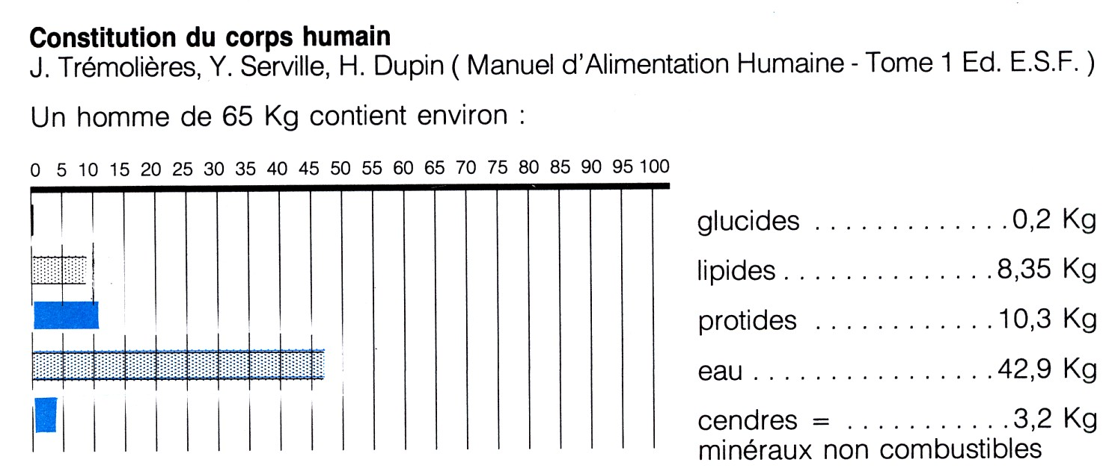
Figure 2.
Ton analyse :
……………………………………………………………………………………………………………………………………………………………………………………………………………………………………………………………………………………………………….
…………………………………………………………………………………………………..............................................................
………………………………………………………………………………………………………………………………………………….

Exercice 4
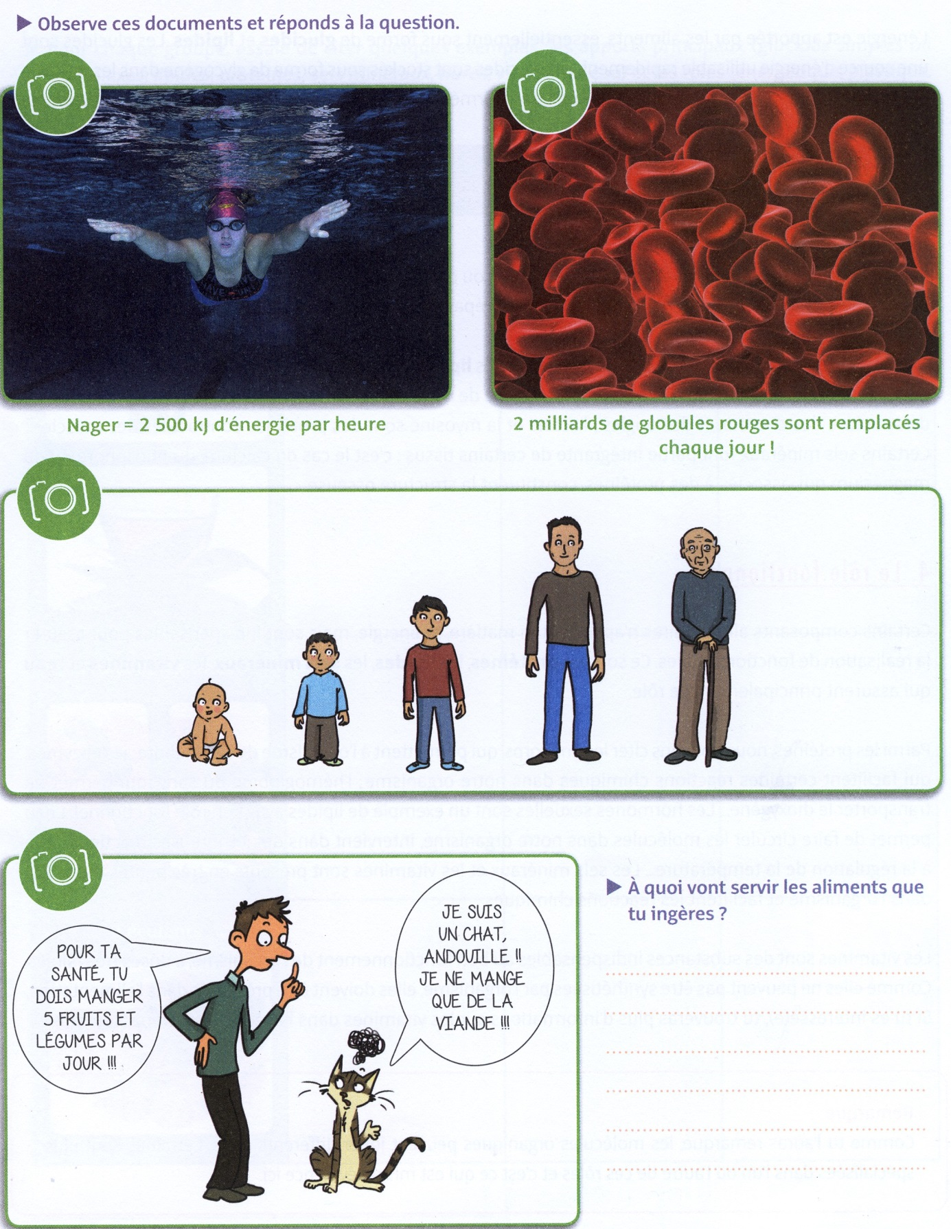

Figure 3

Exercice 5 : Utilise le texte 1 et la figure 4 ci-dessous pour compléter le tableau des aliments en pages 6 et 7.

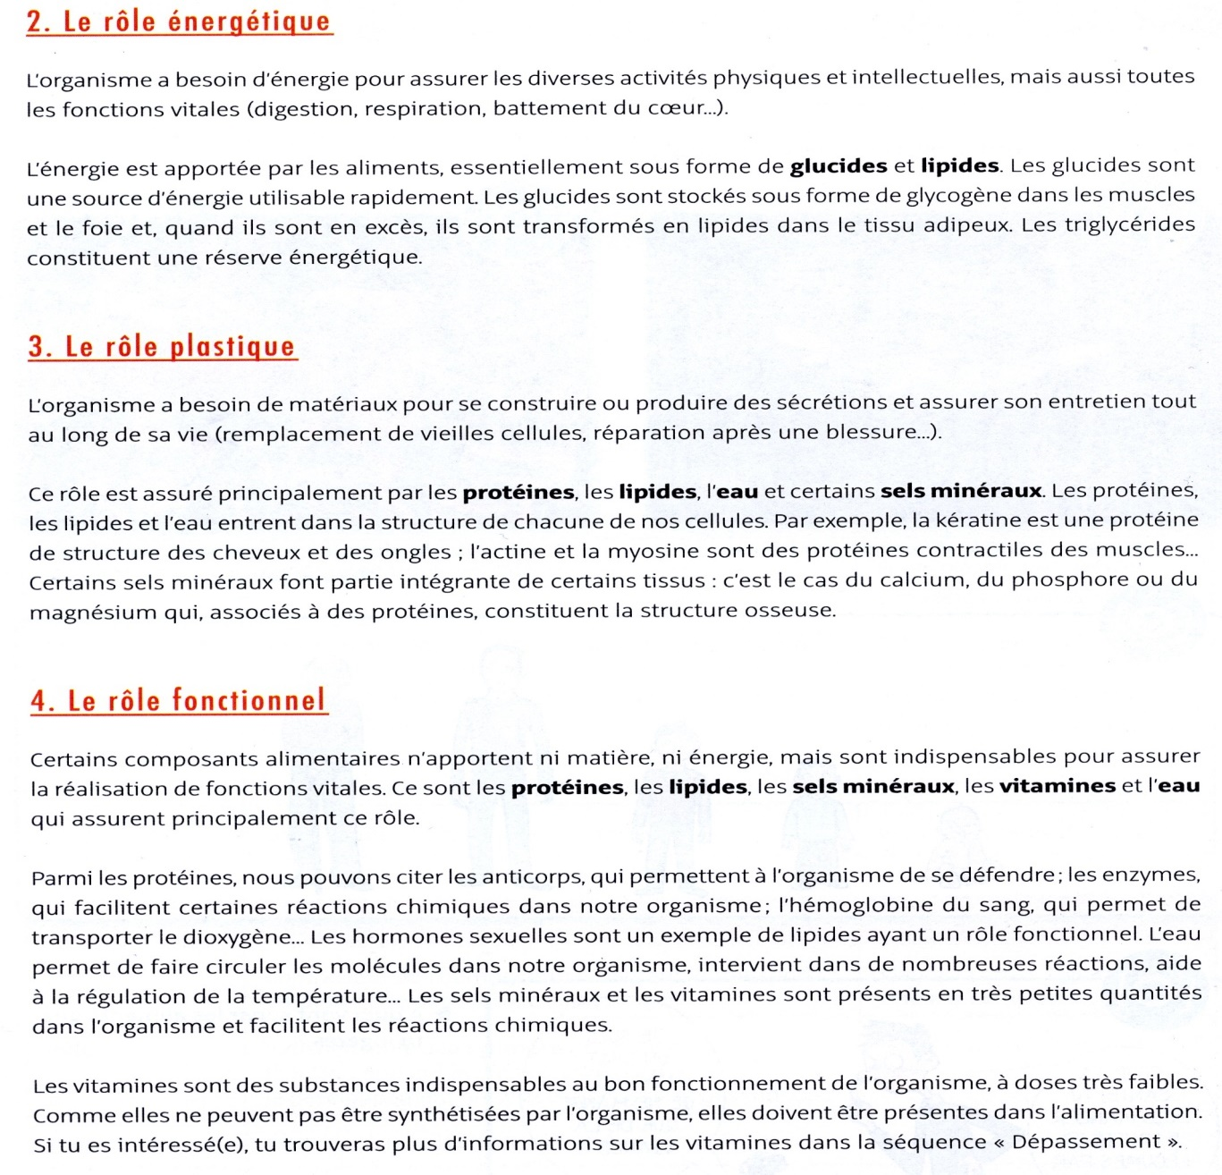

Texte 1

Figure 4

Tableau de la classification des aliments

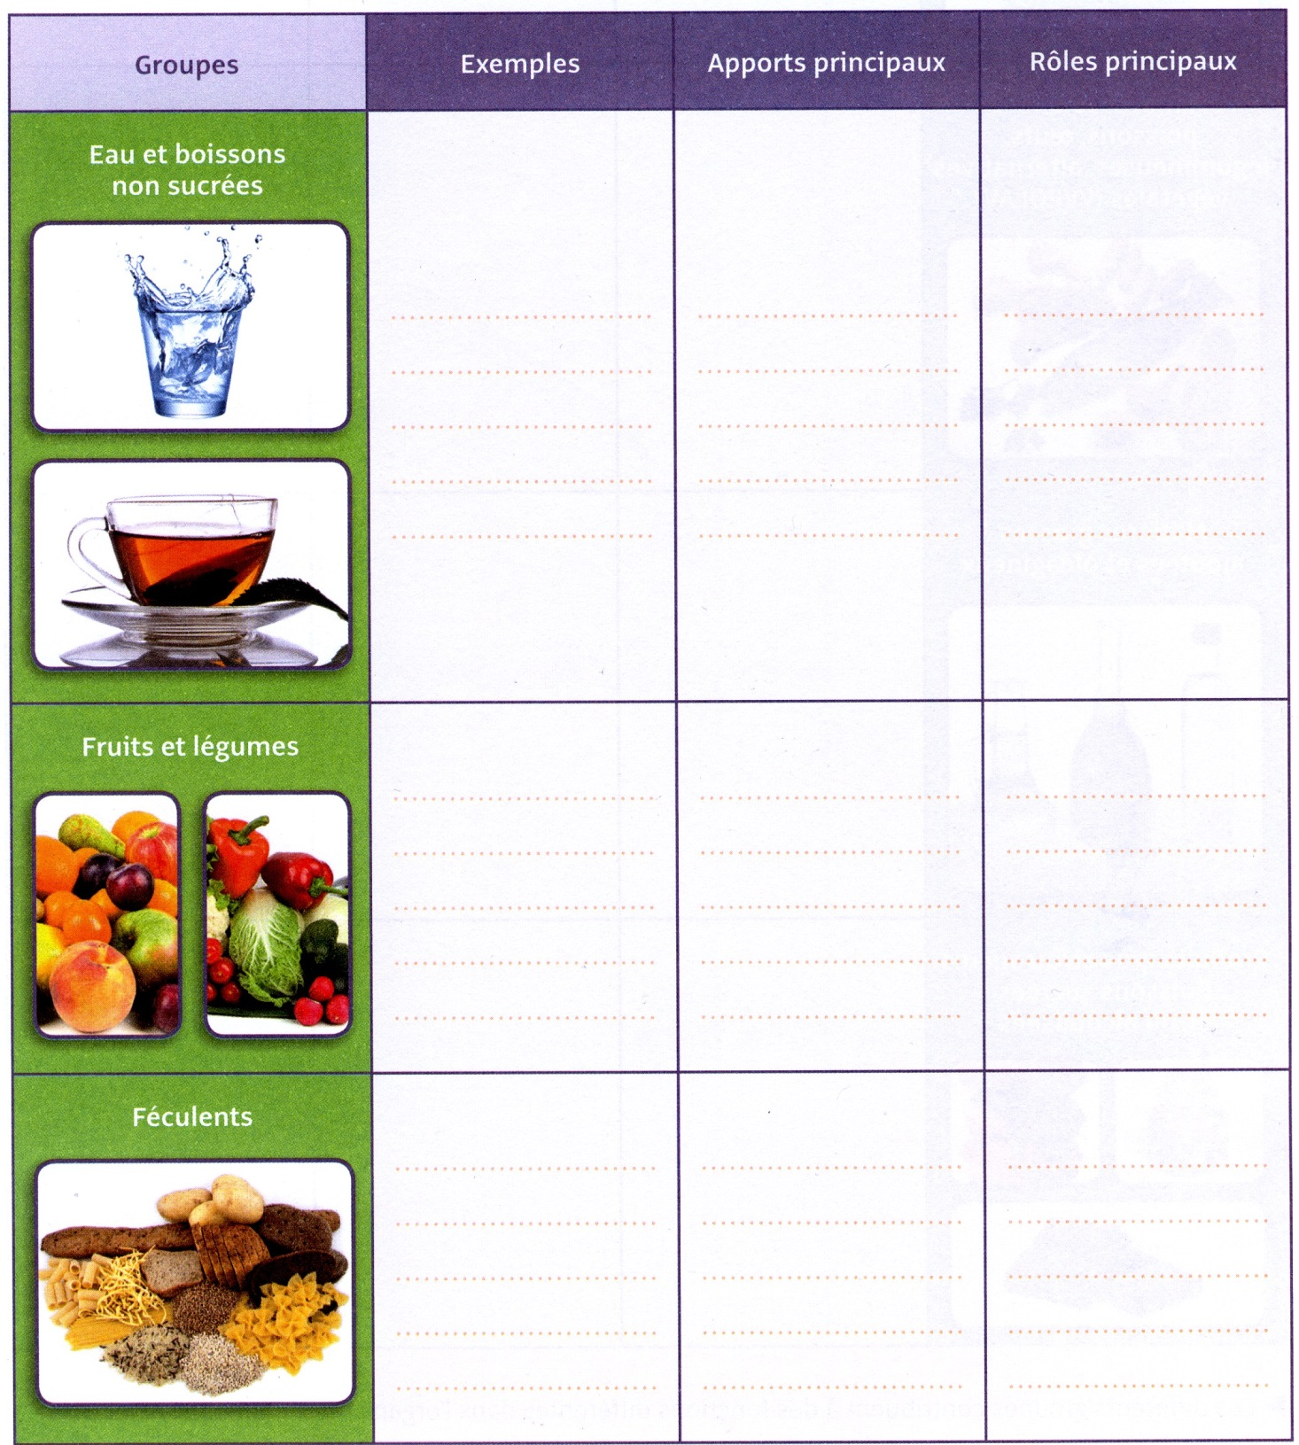
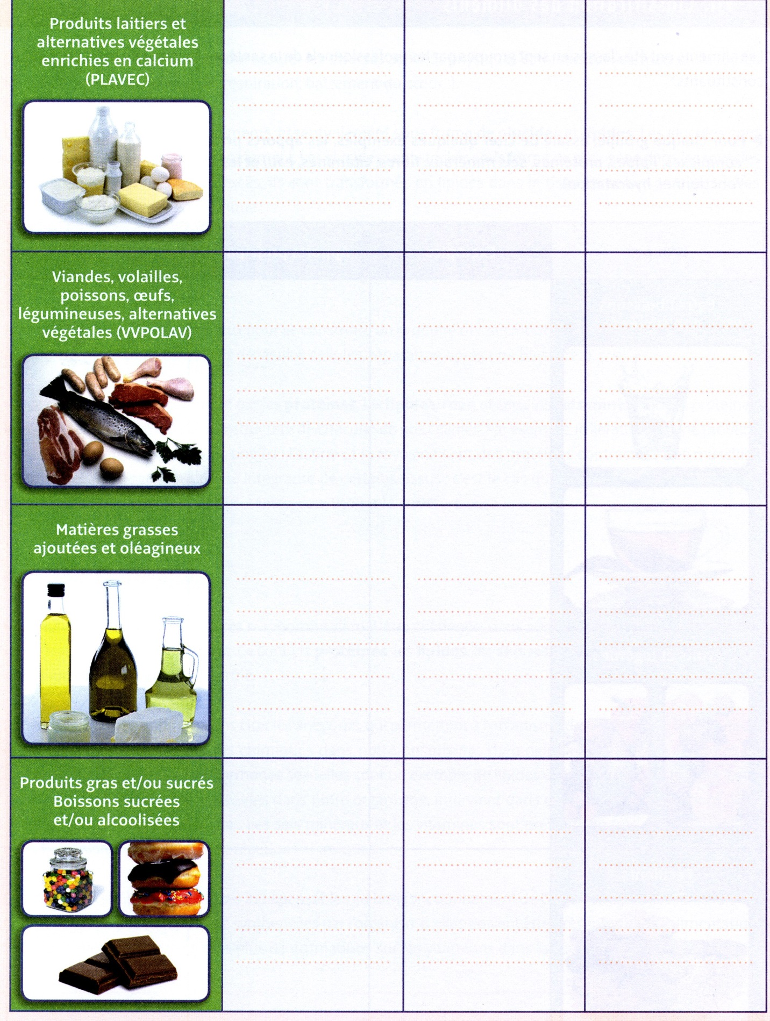

Activité pour se dépasser : Quelques idées reçues à combattre sur les aliments
1. Les boissons light sont moins “nocives” pour le poids.
Vrai/Faux: ………………………………………………………………………………………………………………………………………………………………………………………………………………………………………………………………………………………………………

2. Les produits laitiers sont mauvais pour le régime.
Vrai/Faux: ………………………………………………………………………………………………………………………………………………………………………………………………………………………………………………………………………………………………………

3. C’est mieux de faire du sport deux bonnes heures, on est tranquille pour la semaine.
Vrai/Faux: ………………………………………………………………………………………………………………………………………………………………………………………………………………………………………………………………………………………………………

4. Il faut donner du lait entier pour avoir la ration de calcium.
Vrai/Faux: ………………………………………………………………………………………………………………………………………………………………………………………………………………………………………………………………………………………………………
5. Toutes les huiles sont à limiter.
Vrai/Faux: ………………………………………………………………………………………………………………………………………………………………………………………………………………………………………………………………………………………………………
6. Boire beaucoup fait maigrir.
Vrai/Faux: ………………………………………………………………………………………………………………………………………………………………………………………………………………………………………………………………………………………………………

7. Pour maigrir, il faut supprimer au maximum les féculents.
Vrai/Faux: ………………………………………………………………………………………………………………………………………………………………………………………………………………………………………………………………………………………………………

8. Le ketchup, c’est comme la mayonnaise.
Vrai/Faux: ………………………………………………………………………………………………………………………………………………………………………………………………………………………………………………………………………………………………………

9. Rien de tel que les céréales pour le petit déjeuner.
Vrai/Faux: ……………………………………………………………………………………………………………………………………………………

10. Un goûter tous les jours, ça fait grossir les enfants.
Vrai/Faux: ………………………………………………………………………………………………………………………………………………………………………………………………………………………………………………………………………………………………………
11. Pain ou biscotte, c’est du pareil au même.
Vrai/Faux: ………………………………………………………………………………………………………………………………………………………………………………………………………………………………………………………………………………………………………..

